见《《NeRF》原始论文总结》

NeRF综述

评价指标
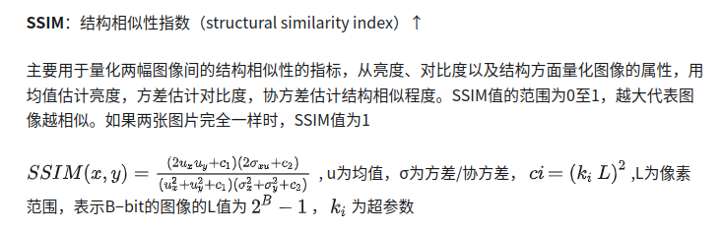
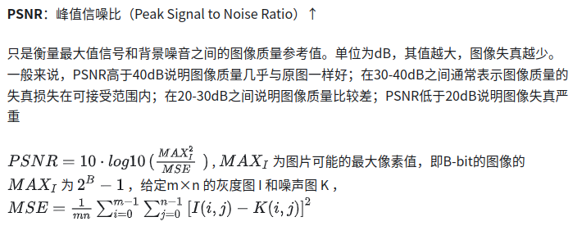

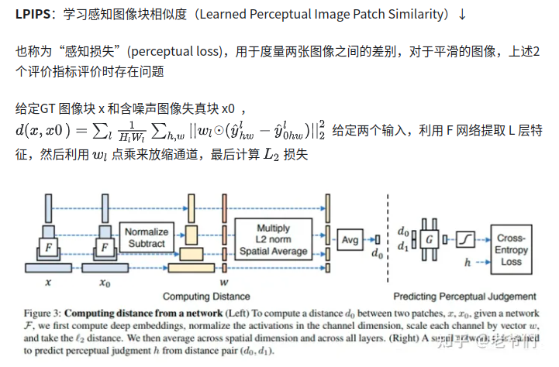

缺点
原始版本的NeRF中有存在很多缺点
（1）训练和渲染都很慢：渲染需要沿着一条光线处理许多采样的点，每个采样点都需要送进神经网络前向传播一次得到对应的颜色和密度属性，因此渲染的速度比较慢，也是NeRF效率低的主要原因。
（2）只能表示静态场景。材料和光照混合，在新环境中原来的appearance就失效了。
（3）经过训练的NeRF表示不会泛化到其他场景，即仅限于训练的场景。
对视角数量和分布有较高要求；
难以拓展到有背景的或者较大的场景。

发展方向
NeRF的研究热点主要集中在

1）对于单场景的NeRF，从渲染的质量、场景大小着手。
渲染质量：NeRF++、Mip-NeRF-360 、NeRF-W、Mip-NeRF、Mip-NeRF 360
大规模场景：Block-NeRF(未开源)、Urban-NeRF（未开源）、BungeeNeRF、Mega-NeRF

- 针对训练的图片数量
原始版NeRF需要100张左右的图片进行训练，而PixelNeRF、IBRNet、MVSNeRF等工作只需要几张图像就可以进行高质量重建。

- 针对训练和渲染的速度
原始版NeRF需要数十小时训练一个小场景，而Plenoxels、instant-ngp、Point-NeRF等工作极大地加速了训练进程，instant ngp甚至只需要5s就可以训练一个场景。
原始版NeRF渲染图像的速率只有0.06fps，而最近的FastNeRF、SqueezeNeRF等工作可以以200fps的速度进行渲染。

- 针对特定场景的NeRF的改进
除了上述说到的，比如针对镜面反射、针对人脸、针对动态人体领域，也有大量的改进工作。编辑，如NeRF-Editing
NeRF和SLAM结合
带语义分割的NeRF

5）针对一个新的场景需要重新训练，无法直接扩展到没有见过的场景
IBRnet、GRF、PixelNeRF、NeuRay 等

6）针对动态场景的改进
NeRF 方法只考虑了静态场景，无法拓展到动态场景
neural body、Nerfies、D-NeRF、NSFF 等

参考资料

